医疗卫生专场对接会返场！心动offer等你来！

4月24日
专为硕博医疗人才定制的
粤港澳大湾区青年人才对接会——医疗卫生专场
将在粤港澳大湾区（广东）人才港“返场”！
60+广东医疗卫生领域用人单位现场揽才，
上千优质岗位，心动Offer来了！
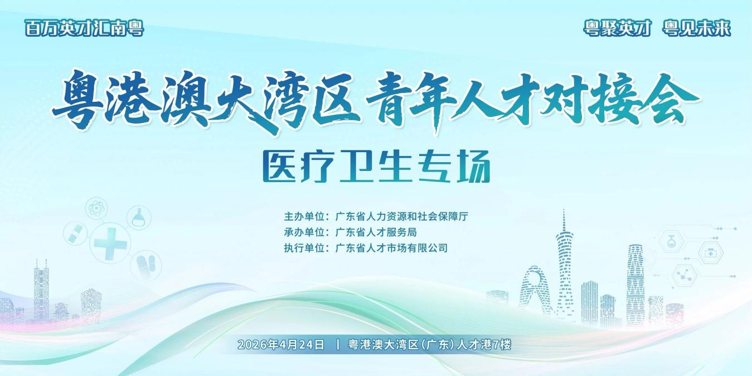
时间地点
时间：2026年4月24日（周五）9:00-13:00
地点：粤港澳大湾区（广东）人才港7楼
（广州市越秀区东风中路389号壬丰商务大厦7楼）

参会对象
海内外应届或往届医学类相关专业硕士、博士研究生；有志于在广东医疗卫生机构从事临床、科研、公共卫生等工作的青年才俊。

医疗卫生专场：人才港超火爆的品牌对接会！
2023年以来，粤港澳大湾区青年人才对接会医疗卫生专场已累计举办5期，活动突出“小而精”特色，专为医学类硕博人才与广东优质医疗卫生单位搭建起精准对接的平台，吸引了南方医科大学附属医院、中山大学附属医院、暨南大学附属医院、广东医科大学附属医院、广州医科大学附属医院等一大批广东省医疗强院现场引才！
活动已累计邀约近300家次医疗单位线下招聘，提供1.5万个岗位，8800余名硕博毕业生现场求职，3850人次初步达成就业意向。场场火爆，常常精彩，场均意向达成率超35%，甚至有单场超70%，收获用人单位和人才一致好评！往期精彩回顾：https://mp.weixin.qq.com/s/n_4Wn6bvMqxrKyJwmLSZGw
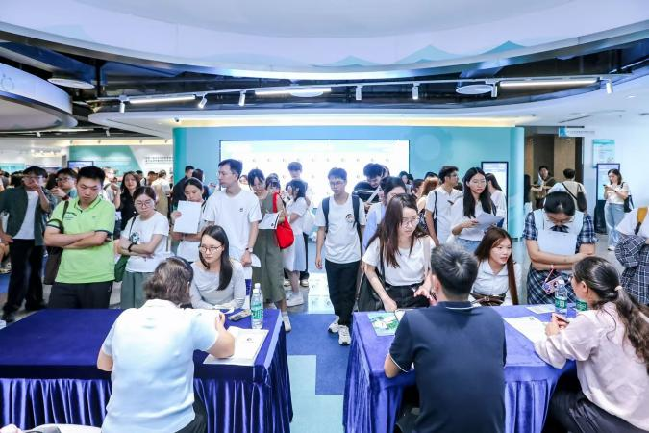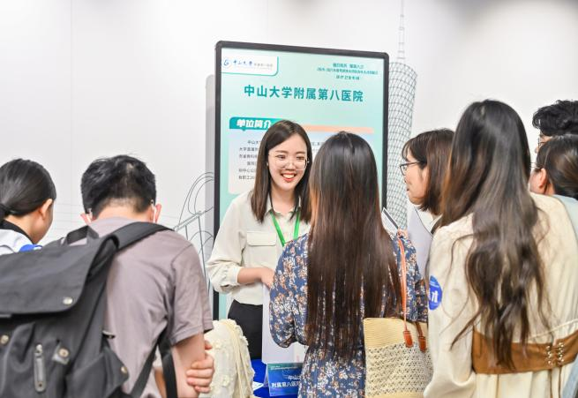
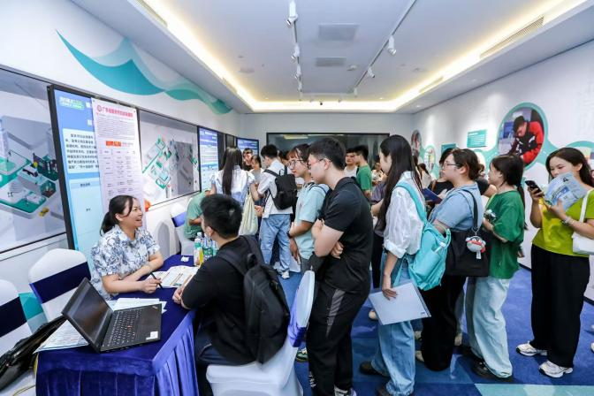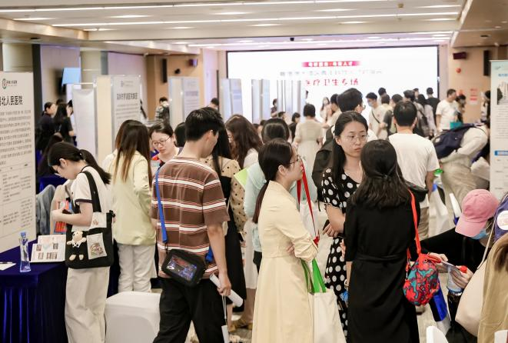
单位名录
本次对接会，已报名用人单位涵盖三甲公立综合医院、特色专科医院、医学院校、科研机构等，70家左右医疗卫生单位将为硕博人才带来多个方向的优质岗位：各科医师、医技、药师、康复、护理、科研……发展机遇多多。
医院
单位名称 | 热招岗位 | 薪酬待遇
广州中医药大学第三附属医院 | 创伤骨科临床医师（临床博士后）、骨质疏松中心临床医师（临床博士后）、呼吸内科临床医师（临床博士后）、麻醉科临床医师（临床博士后）等 | 30k-40k/月
汕头国际眼科中心 | 博士后 | 34k-62.5k/月
汕头大学医学院第一附属医院 | 博士后 | 30-50k/月
汕头大学医学院第一附属医院 | 临床医生、生殖医学科遗传咨询医师 | 18k-25k/月
汕头大学医学院第一附属医院 | 康复科医师、超声医师 | 12-16k/月
南方医科大学第五附属医院 | 博士后 | 面议
南方医科大学第五附属医院 | 超声科医师、麻醉科医师、内科医师、外科医师等 | 10k-17k/月
南方医科大学第五附属医院 | 临床检验技师 | 15k-20k/月
南方医科大学中西医结合医院 | 重症医学科/急诊科医师、超声医学科医师、护理人员、博士后、医师 | 面议
暨南大学附属第六医院  （东莞市东部中心医院） | 重症医学科医生、老年医学科医生、中医科医生、眼科医生、心电图室医生、心血管内科医生、肾病风湿免疫科医生、神经内科医生等 | 16k-20k/月
广东省工伤康复中心  （广东省工伤康复医院） | 护士、康复治疗师、重症医师、心血管内科医师、内科医师、疼痛科医师、普通外科医师等 | 面议
中山大学附属口腔医院 | 百人计划引进人才、影像医师、临床博士后 | 面议
广州市胸科医院 | 超声医师 | 15k-25k/月
广州市胸科医院 | 内科、外科医师（博士） | 20-40k/月
高校、科研院所
单位名称 | 热招岗位 | 薪酬待遇
中医药广东省实验室 | 研究岗 | 29k-75k/月
广东省医疗器械研究所 | 博士人才引进岗 | 20k-30k/月
广东省医疗器械研究所 | 科研项目管理 | 8k-13k/月
中科中山药物创新研究院 | 助理研究员 | 18k-24k/月
中科中山药物创新研究院 | 博士后 | 25k-31k/月
华南理工大学 | 流动站博士后 | 面议
汕头大学医学院 | 博士后 | 30k-50k/月
广东医科大学 | 高层次人才、优秀中青年博士、博士工作站特聘研究员、博士后 | 面议
广州中医药大学 | 博士后 | 25k-54k/月
企业
单位名称 | 热招岗位 | 薪酬待遇
广东健翔医院管理集团有限公司 | 重症医学科医生（初级）、呼吸内科医生（初级）、B超医生、康复科医生（初级）、心电图医生等 | 12k-15k/月
深圳华源再生医学有限公司 | 细胞研究员 | 7k-15k/月
深圳华源再生医学有限公司 | 临床助理 | 8k-12k/月
以上所列为部分招才单位及岗位
扫描下方二维码，可获取更多单位岗位信息
可报名现场参会，与单位面对面洽谈
亦可线上投递简历，求职“快人一步”！↓


咨询方式
沈老师 13560233239
张老师 13434367919

